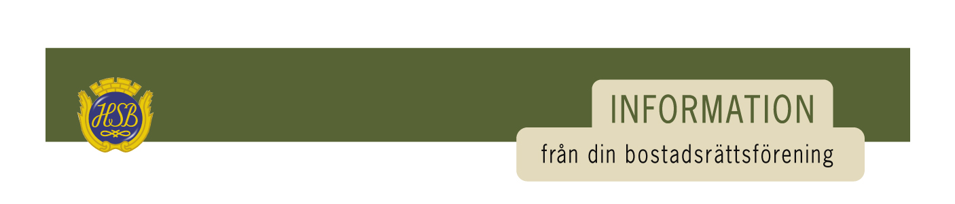
Städrutiner för gästlägenheten
Dammsugaren står i skåpet i sovrummet, hink och mopp hittar ni på toaletten

Kök
- Torka av diskbänk och diskho
- Töm och torka ur kylskåp
- Rengör spis, ugn, mikro och kaffebryggare om dessa har använts
- Diska, torka av och ställ in använt porslin och köksredskap

Allrum
- Torka av matbord och vid behov även stolar
- Torka av soffbordet och se till att det inte finns smulor i soffan
- Dra undan gardinerna och upp persiennerna

Sovrum
- Lägg tillbaka använda täcken och kuddar i förrådet
- Lägg på överkastet så det ser trevligt ut för nästa gäst
- Dra undan gardinerna och upp persiennerna

Toalett
- Rengör toalettstol, handfat, dusch, hyllor och spegel. Även badrumsskåpet om du använt detta.

Hall
- Torka vid behov av skostället

Övriga lokalen
- Dammsug och våttorka hela lägenheten
- Städa bort skräp och eventuella fimpar utanför och i anslutning till entrén
- Ta med och släng soporna
Matavfall slängs i papperspåse avsedd för ändamålet
Sopkärl för hushållssopor och matavfall finns intill HSB-salen
Återvinning sorteras och lämnas i sopsorteringsrum
Nyckeln till lokalen passar även till sopsorteringsrummet

Innan du lämnar
- Kontrollera att fönster och dörrar är stängda och låsta
- Släck all belysning

